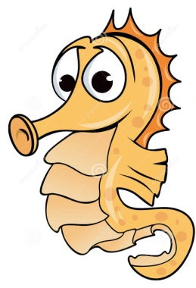
Il mare è un bene prezioso che va protetto e rispettato. Ora però mari e oceani sono in pericolo e noi con loro …
Sai perché ?
INQUINAMENTO DEL MARE

Il mare è inquinato perché :
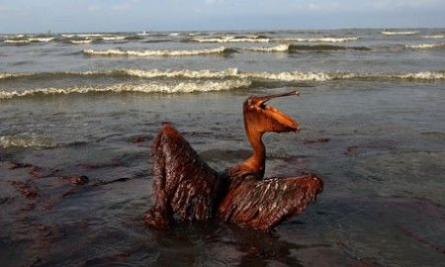
-l’uomo getta nel mare sostanze tossiche, cioè velenose come le acque con saponi e detersivi, le acque delle fognature, gli scariche delle industrie, le acque sporche della campagna che contengono insetticidi e concimi chimici, il petrolio che fuoriesce dalle navi petroliere.
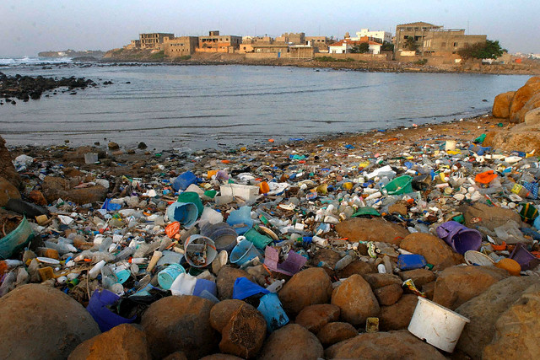

Il petrolio che si riversa nel mare è un veleno tremendo per gli animali e le piante che vivono nel mare e causa la loro morte…
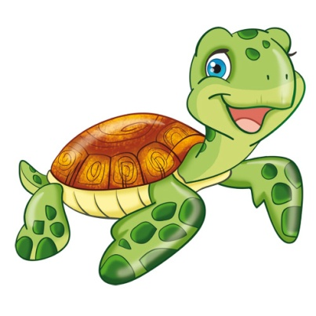

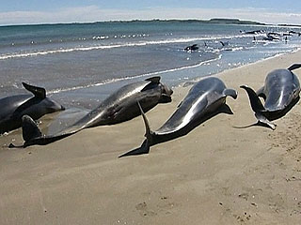

-l’uomo ha pescato in modo incontrollato, distruggendo animali e piante marini;
-l’uomo ha costruito troppi moli, porti modificando in modo esagerato l’ambiente tutto intorno.
HELP
